四川省总工会成都工人疗养院
四川省人民医院健康体检中心北区分部
详细地址：成都市成华区蜀陵路178号
驾车线路图
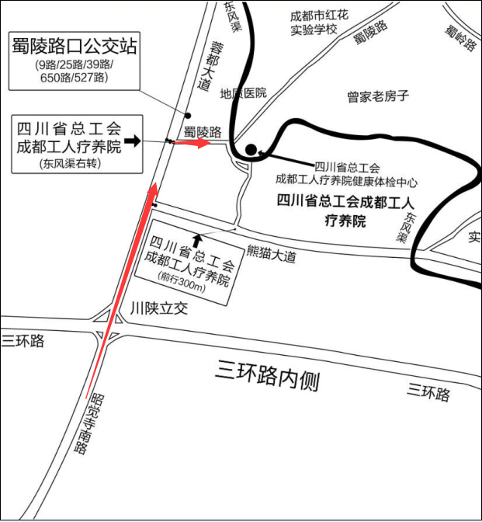

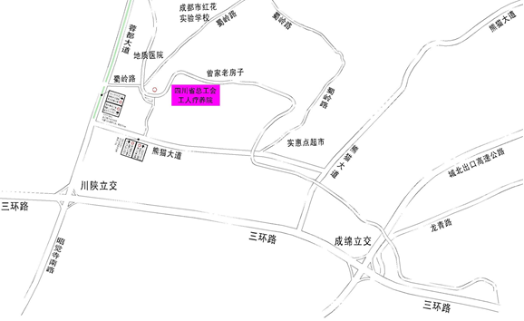

驾车线路： (院内车位充足，免费停车)：
成都市北三环川陕立交桥，向出城方向（天回镇、新都方向）下桥第二个红绿灯右转即上蜀陵路（道路中央有交管局批准设立的单位指路标牌），蜀陵路行驶350米有一座桥（东风渠新桥），不过桥在桥头右转，顺东风渠边行驶250米即到。注意：我院（体检中心）位于成都市北三环外侧，不受尾号现行，需要经过市区及三环路的车辆，须遵守尾号限行周一（1和6） 周二（2和7） 周三（3和8 ） 周四（4和9） 周五（5和0）
地铁步行图
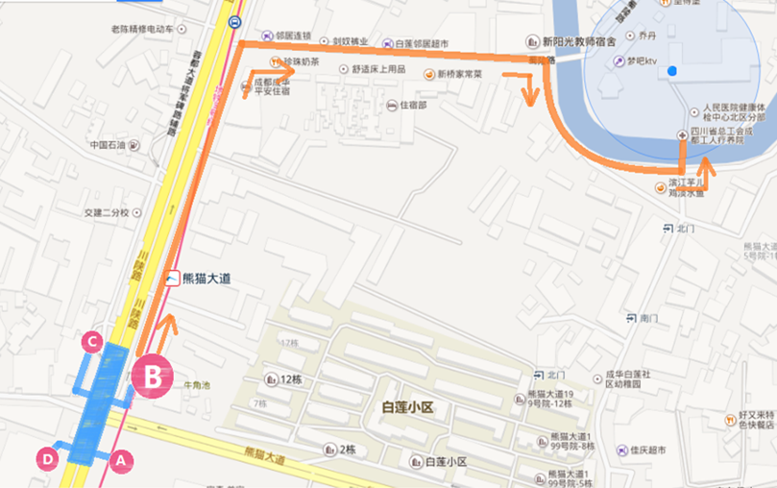
地铁线路：乘坐3号线在熊猫大道站B口出站，总路程约850米，步行10分钟左右。出站沿蓉都大道将军碑路直行约250米，右转进入蜀陵路约350米到达东风渠新桥，不过桥右转沿河走约250米到达。

公交线路1：公共汽车9路，25路，39路、527路、193路、650路到蜀陵路口站下车，步行500米即到。
公交线路2:公共汽车18路到富森美家俱（终点站）,步行1000米即到。

